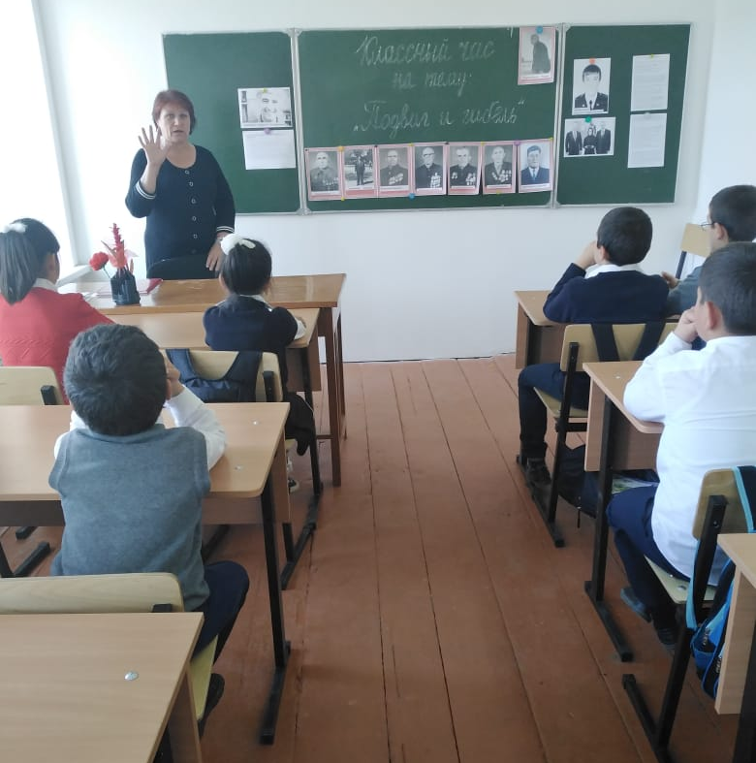

Сегодня, 23 октября 2019 г., в начальных классах был проведен классный час по военно – патриотическому воспитанию.
Тема классного часа: «Подвиг и гибель».
Дети с интересом слушали о подвигах своих земляков в Великой Отечественной войне. Еще вспомнили героев России, погибших от рук террористов: Батманова З.Л. и Нурбагандова М.Н. Также читали стихи на военную тематику.
К концу классного учащиеся задавали вопросы, на которых получили ответы от классных руководителей.
